SØNDAG 26.juni 2022

Tidsplan

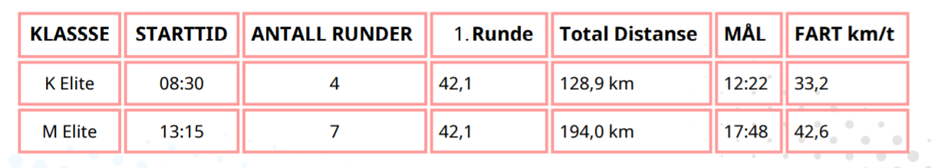

Kart over løypetrasè

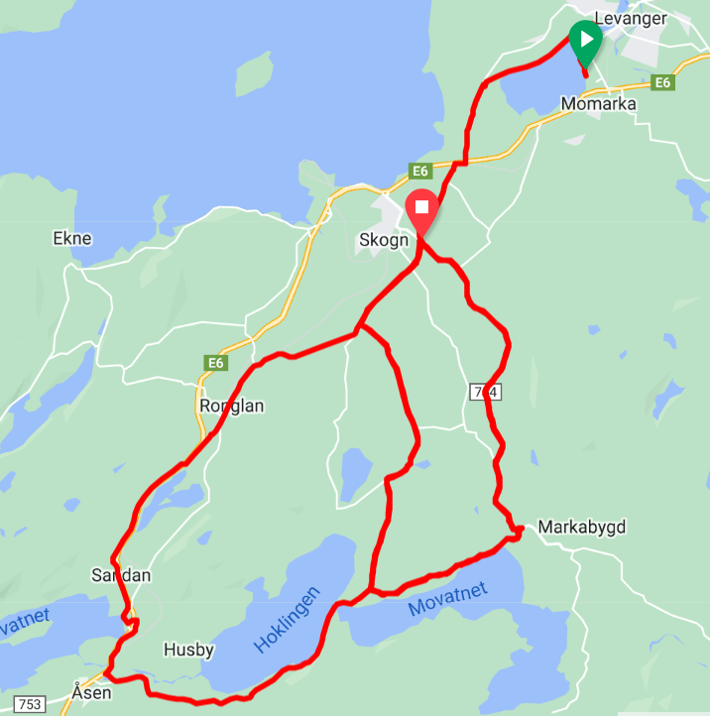
Mål ved Skognhallen
Start ved Magneten

Trafikkregulering

Trafikken vil reguleres i hele trasèen fra kl 8:40 til siste målgang ca kl 17:50, jfr tidsplan over. Det vil bli en pause i tidsrommet 12:30-13:30
Rytterne skal en tur ut til Åsen før de kommer inn på runden ved Tangsveet, for så å følge Movatnet på tur bort til Langåsbakken og ned til Skogn.
Trafikkbevegelse fra Markabygda til Skogn vil kunne gå langs Fv754 som normalt med unntak av når kortesjen skal passere. Påberegn derfor noe ventetid ved Langåsbakken. Der vil det stå vakter som kan informere dere om evt ventetid. Denne vil variere avhengig av rittets utvikling, om det eksempelvis vil gå et brudd som får en god ledelse på hovedfeltet. Da vil ventetiden bli noe lengre. Det vil ikke være mulig å ta avkjørsel til venstre i Langåsbakken, mot Tangsveet (Fv 108).
Dere må kjøre av Fv754 nede ved flyplassen, inn på Fv122 opp mot Rinelven, og deretter mot Skogn eller Levanger.
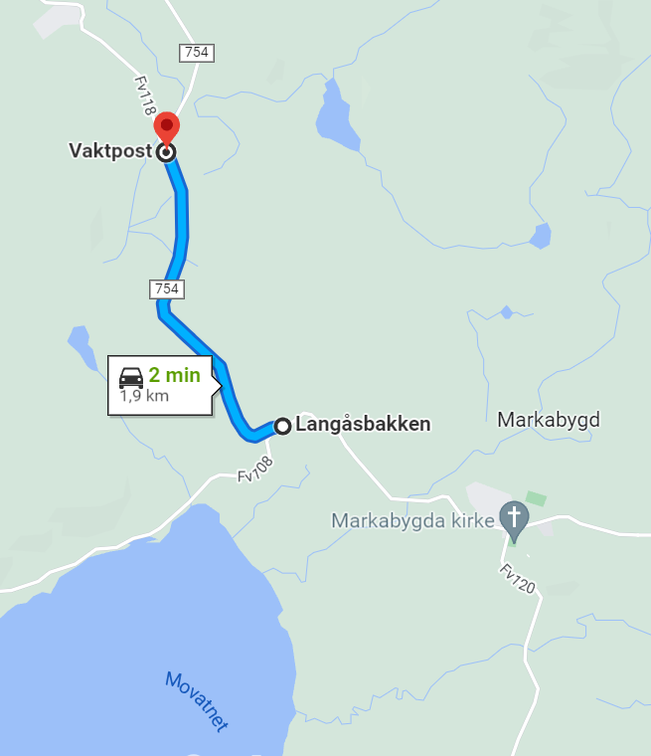
Trafikkbevegelse fra Skogn/ Levanger i retning Markabygd.
Alternativ 1 fra Skogn sentrum: Følg løypetrasè fra Skogn langs gamle E6, inn på Fv116 til du kommer til Tangsveet, deretter langs Movatnet på Fv108 for så å komme inn på Fv754 i Langåsbakken.
Alternativ 2 fra Skogn sentrum: ta til høyre ved Bunnpris og følg Gamle E6 til du kommer til kryss nedenfor Skogn Folkehøgskole. Her kan løypa krysses og Fv118 kan kjøres opp mot og forbi byggefeltet i Finne. Deretter kommer dere innpå Fv754. Her skal vi teste ut en ny trafikkregulering: strekningen i kartutsnitt ved siden av kan kjøres imot rittets retning ved at vi sluser dere når siste bil i kortesjen passerer. Påberegn ventetid om dere ankommer dette punktet i det kortesjen skal passere. Er dere heldige, vil det ikke være ventetid.
Alternativ 3 fra Levanger: Kjør Gilstadlia Fv122, deretter inn på Leinsvegen, kryssing av Fv754, kjør gjennom Brennesgrenda, inn på Fv118, opp forbi byggefeltet i Finne. Deretter vil dere sluses bort til Langåsbakken slik som beskrevet i alternativ 2.

Kortesjen

Sender med et bilde av kortesjen, slik at dere bedre kan forstå når det er klart for kjøring. Regel som ikke fravikes: INGEN PRIVATE BILER SKAL VÆRE MELLOM FØRSTE BIL MED RØDT FLAGG OG SISTE BIL MED GRØNT FLAGG. Når siste bil i kortesjen med grønt flagg passerer, er det klart for å kjøre, og trafikkvakter vil dirigere dere.
HUSK: det er normalt at det blir lengre opphold innad i kortesjen, da rytterne vanligvis vil fordele seg i grupper. Da vil en vanlig trafikant ofte irritere seg over hvorfor trafikken ikke slippes opp. Trafikken kan ikke slippes før siste bil med grønt flagg har passert.
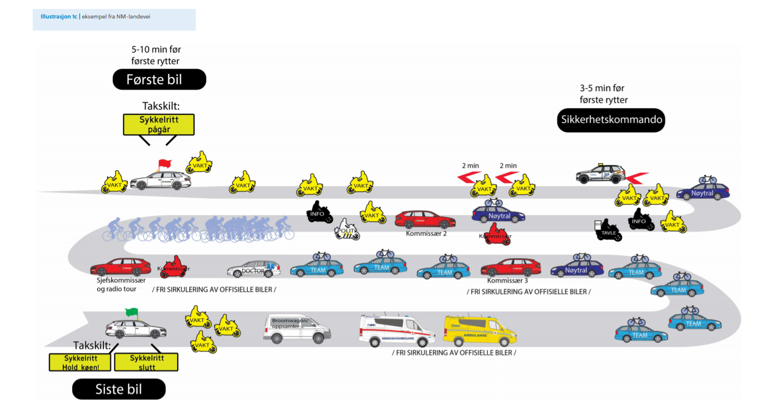

Sikkerhet er prioritet nummer èn, og da handler det like mye om sikkerheten til dere som bor i området som sikkerheten til rytterne. Vi ønsker derfor en god dialog med dere som blir berørt, og håper at et infoskriv vil kunne hjelpe dere med en så smidig trafikkbevegelse som mulig.
Skulle dere ha spørsmål på selve dagen, tar dere kontakt med
Sikkerhetsansvarlig Karin Kippe, tlf 970 91 543
ass rittleder Espen Lunnan, tlf 909 48 603
Med ønske om et godt samarbeid og en sikker trafikkavvikling
Kjersti Størset, tlf 416 82 912
Rittleder

